

广联达软件股份有限公司

http://www.glodon.com/contact.aspx

**产权交易系统**

**竞买人操作手册**

总部地址： 中国-北京-海淀区东北旺西路10号院

中关村软件园13号广联达信息大厦  
邮编：100193  
总机：010-56403000  
传真：010-56616000

企业邮箱：webmaster@glodon.com

全国服务投诉监督电话：4000166166-6

目录

第一章概要 2

1.1本使用手册编写目的 2

1.2软件背景 2

1.3软件操作及主要功能说明 2

第二章业务操作系统功能介绍 3

2.1注册登记管理 3

2.1.1注册账号 3

2.1.2基础信息维护 5

2.2登录平台 6

2.4修改密码 7

2.5退出登录 8

2.6我的竞买 9

2.6.1公告大厅 9

2.6.2递交保证金 13

2.6.3网络竞价 17

2.6.4竞买申请书 **错误！未定义书签。**

2.6.5竞买资格确认书 **错误！未定义书签。**

# 第一章概要

## 1.1本使用手册编写目的

本手册主要是对广东省江门市公共资源交易中心产权交易系统的主要功能和操作界面作简要说明。

请系统使用者务必认真阅读此手册，以便能够准确高效的完成交易相关的操作。

本手册的预期阅读对象为：使用广东省江门市公共资源交易平台产权交易系统的竞买人。

## 1.2软件背景

(1) 本手册所描述的是竞买人的操作部分，系统名称为“江门市公共资源交易平台产权交易系统”。

(2)产权矿业权交易系统的提出者为：江门市公共资源交易中心；

产权矿业权交易系统的开发者为：广联达软件股份有限公司；

产权矿业权交易系统的使用者为：广东省江门市公共资源交易中心工作人员、收件员、经办人、委托方、竞买人。

## 1.3软件操作及主要功能说明

在广东省江门市产权矿业权交易系统中，竞买人需要进行的操作介绍如下：

|  |  |  |  |
| --- | --- | --- | --- |
| 角色名称 | 功能模块 | | 功能点 |
| 竞买人 | 注册登记管理系统 | 基本信息 | 个人/企业基本信息填写 |
| 产权交易系统 | 产权竞价报名 | 竞买报名 |
| 我的竞买项目 | 递交保证金 |
| 网络竞价 | 网络竞价 |
| 查看历史竞价 |

# 第二章业务操作系统功能介绍

## 2.1注册登记管理

### 2.1.1注册账号

**功能介绍：**注册竞买人账号。

**前提条件：**无。

**操作步骤：**

1. 在江门市公共资源交易中心官网的注册登记管理系统栏目中点击“注册登记”进入注册页面。

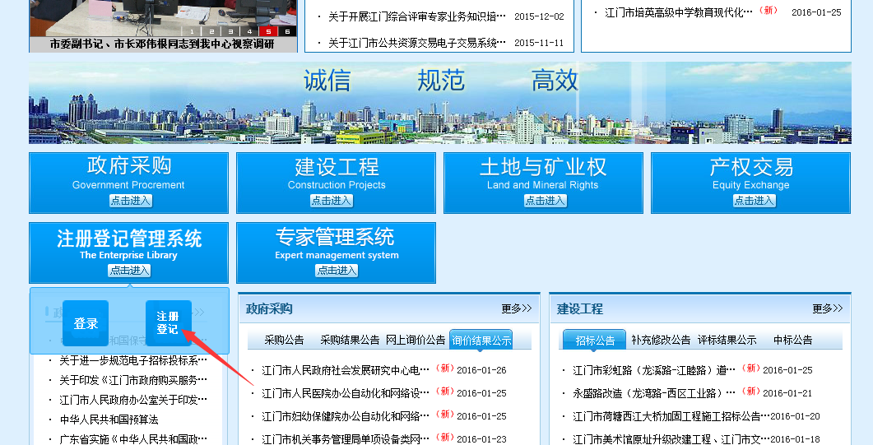

2.在注册页面中，注册类型根据情况勾选，业务方向需勾选【产权交易】-【产权竞买人】，补充完整信息后，点【注册】按钮提交。

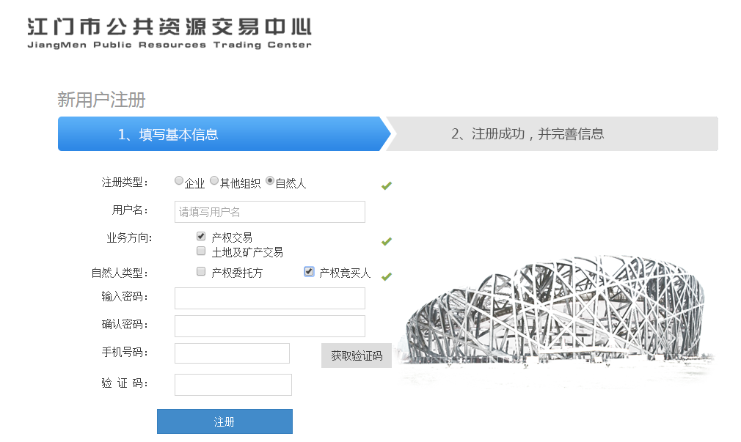

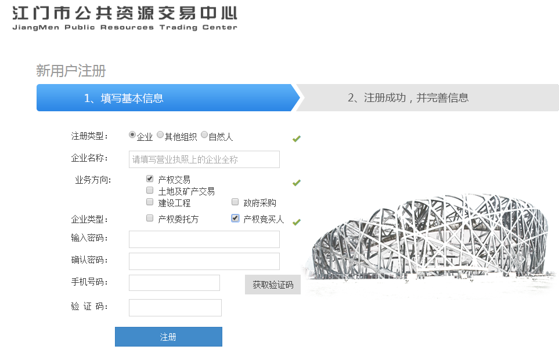

**3.**提示信息“恭喜您，注册成功！”时，表明已注册成功。点击【马上登录完善信息】，可以去完善基本信息。

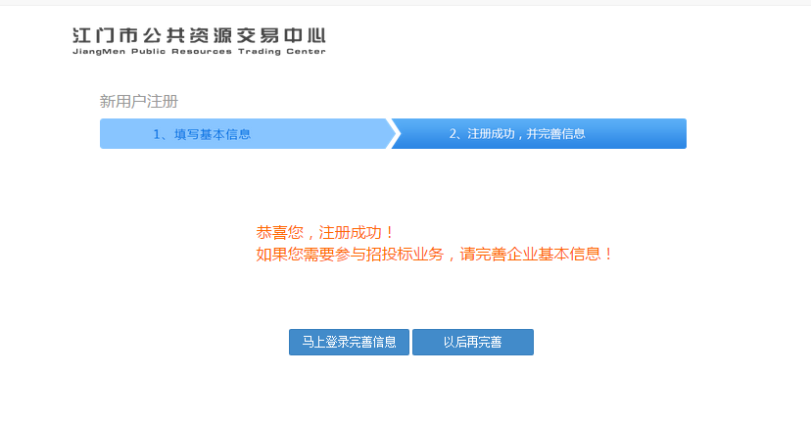

### 2.1.2基础信息维护

**功能介绍：**竞买人或企业对基本信息进行维护

**前提条件：**已注册账号的竞买人或企业

**操作步骤：**

1.当为竞买企业时，左侧栏基本信息处包括基本信息、企业资质、企业人员、用户管理。

*特别说明：只有当基本信息完善后，提交交易中心审核通过，档案状态为有效，用户才可以看到产权交易系统页签，进入产权交易系统。

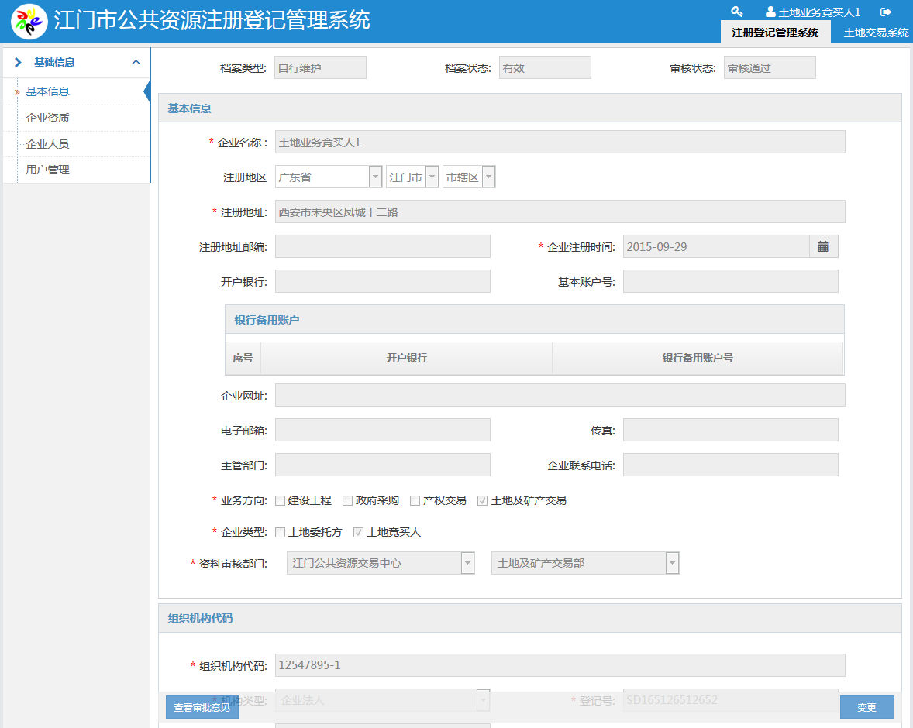

**2.**当为竞买个人时，左侧栏基本信息处只有一个页签——基本信息。

*特别说明：只有当基本信息完善后，提交交易中心审核通过，档案状态为有效，用户才可以看到产权交易系统页签，进入产权交易系统。

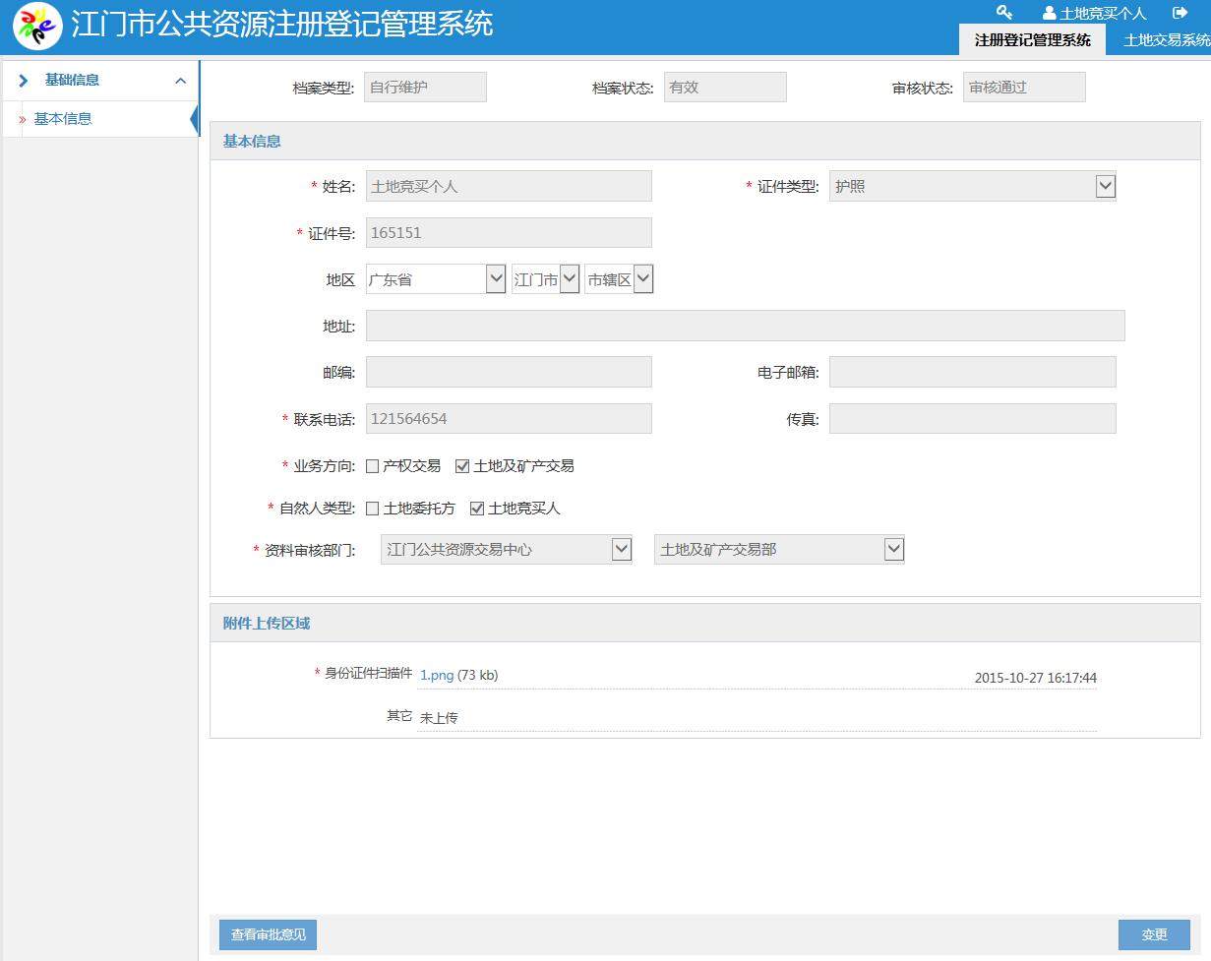

3.参与产权交易竞买交易的用户，在进入网上竞价阶段时可以选择使用CA数字证书进行登录。CA锁的相关办理流程及细则请自行查询江门市公共资源交易中心门户网站的有关通知公告。

## 2.2登录平台

**功能介绍：**为用户提供进入平台的入口。

**前提条件：**用户有登录系统的权限。

**操作步骤：**

1. 模式一：1.输入用户名和密码。2.点击登录按钮进入系统。

模式二：1.插入CA锁。2.点击登录按钮进入系统。

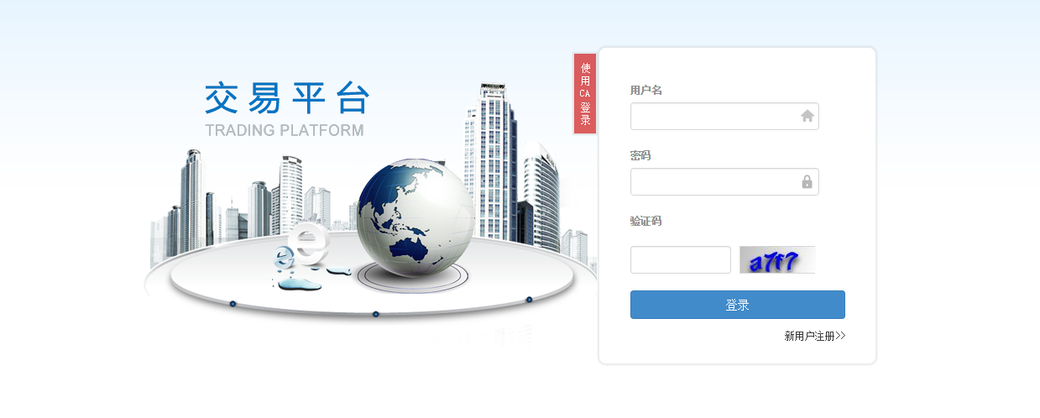

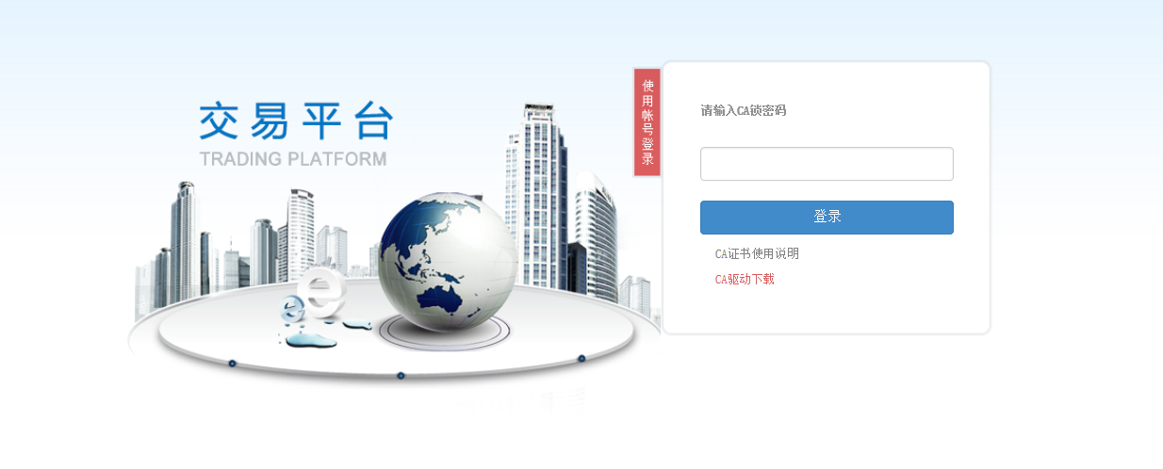

2.登录成功后，用户切换到【产权交易系统】页签，即可进入竞买操作页面。

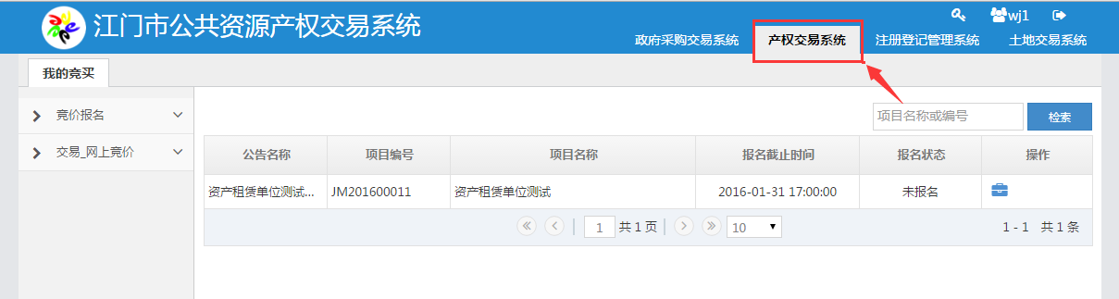

## 2.4修改密码

**功能介绍：**用户进入页面后，可修改密码。

**前提条件：** 用户登录成功。

**操作步骤：**

**1.**用户点击，弹出“密码修改”页面。如下图所示：

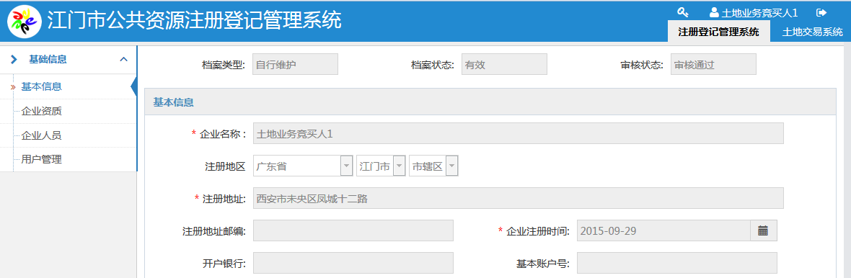

**2.**根据提示录入密码，点击“确认”，即可完成密码修改。如下图所示：

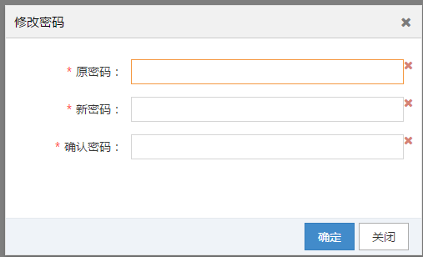

## 2.5退出登录

**功能介绍：**用户退出系统。

**前提条件：**用户登录成功。

**操作步骤：**

用户点击，可退回到平台登录页面。如下图所示：



## 2.6我的竞买

### 2.6.1公告大厅

**功能介绍：**竞买人查看公告须知，提交报名信息。

**前提条件：**在公示期间未到报名截止时间且尚未提交过报名信息。

**操作步骤：**

1. 登录系统，点击左侧导航栏中的【产权竞价报名】，主页面列表显示所有已经发布公告的项目。如下图所示：

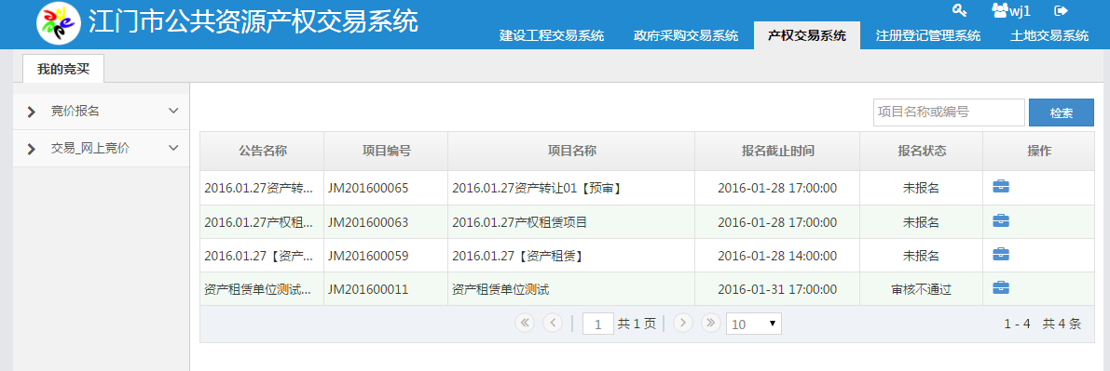

1. 点击操作栏的按钮，可进入公告详情页。如下图所示：

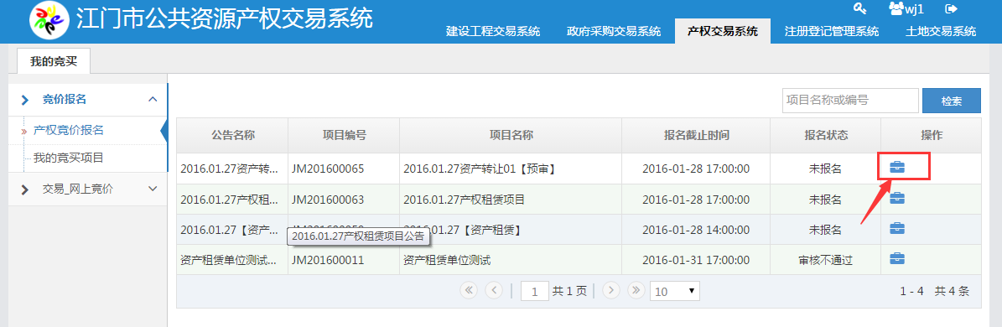

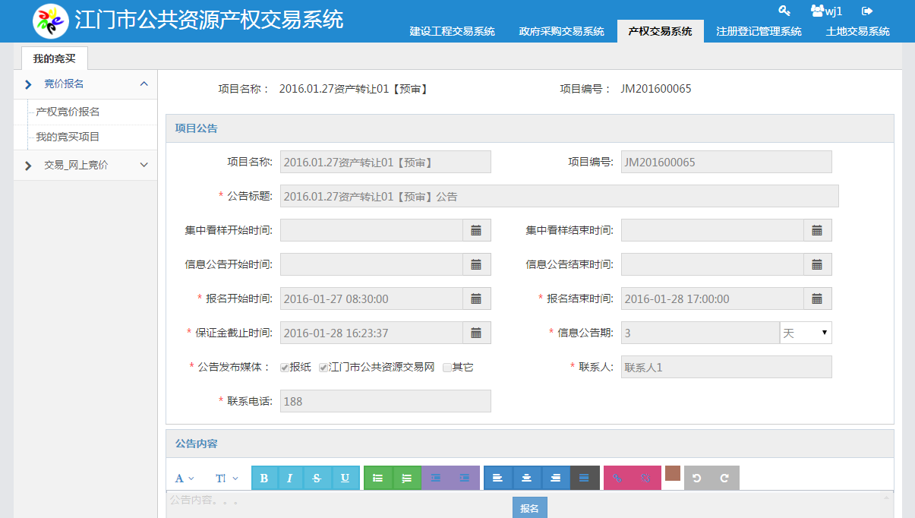

1. 查看公告内容，若有竞买意向，可点击页面下方的“报名”按钮，进入报名环节。

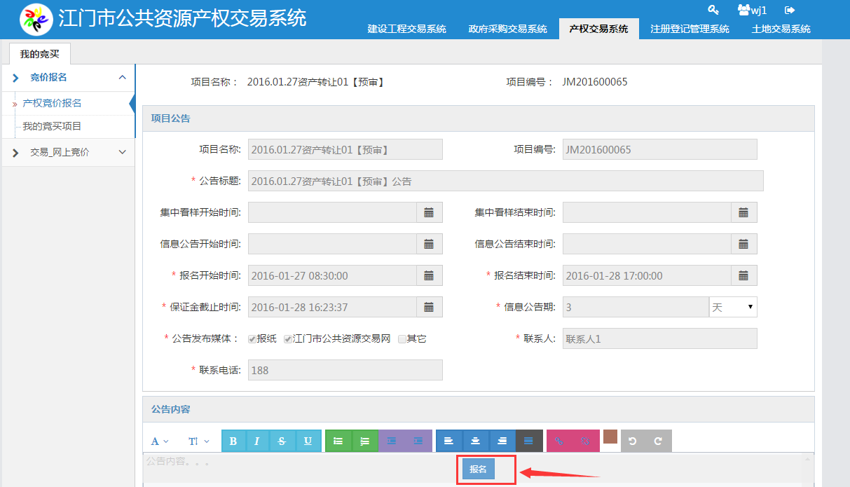

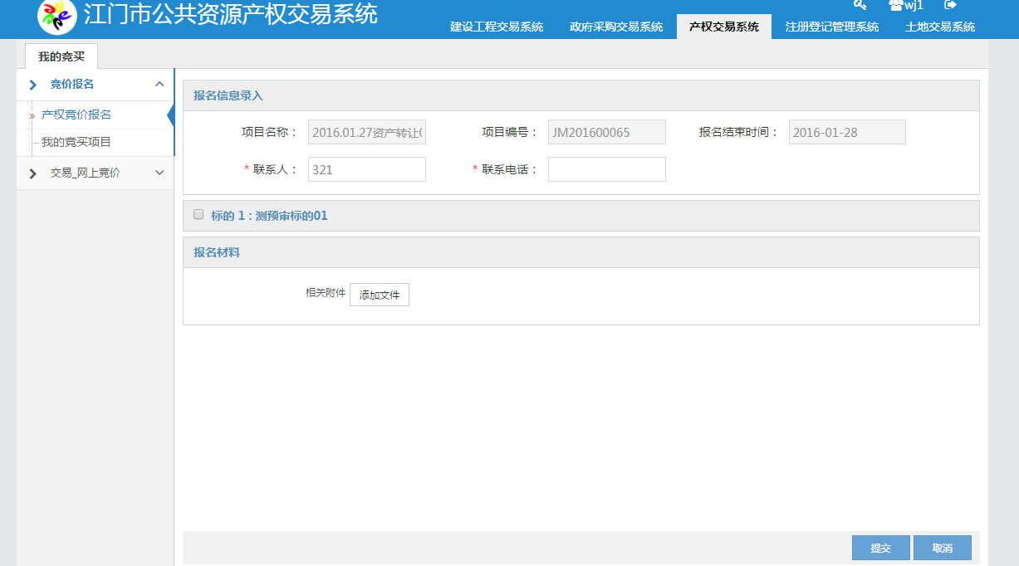

**4**. 进入报名页面，填写联系人及联系电话后，若该项目有多个标的的，则点选标的标题前的勾选所需报名的标的，若项目只有单个标的的，则只需勾选当该标的。如项目有企业资质或其他要求，则可在附件区域上传相应附件，若为优先购买权人，则还应作出相应选择及附件上传。完毕后点击【提交】右下方按钮，即可提交报名信息，在产权竞价报名列表页显示该项目为“已提交”（资格预审项目）或“已报名”（资格后审项目）：

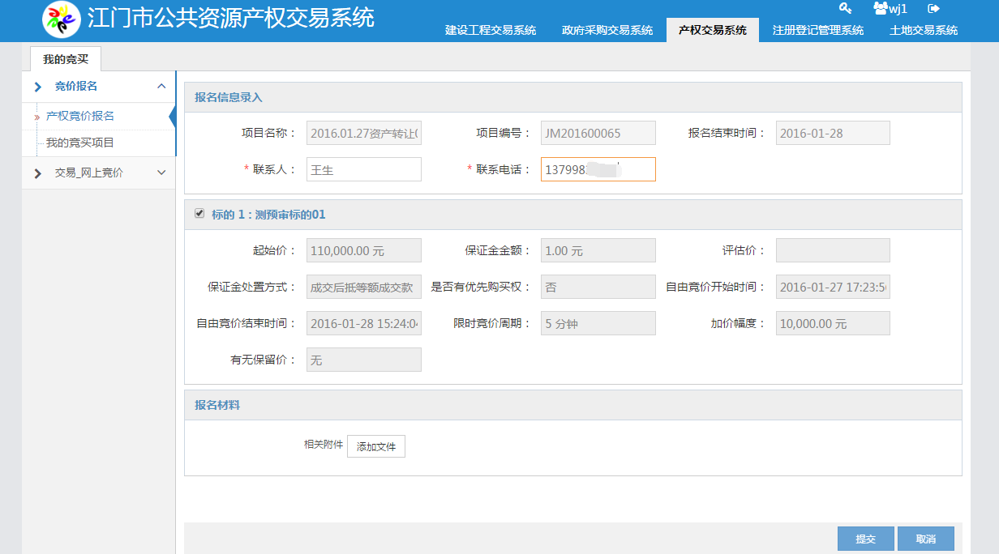

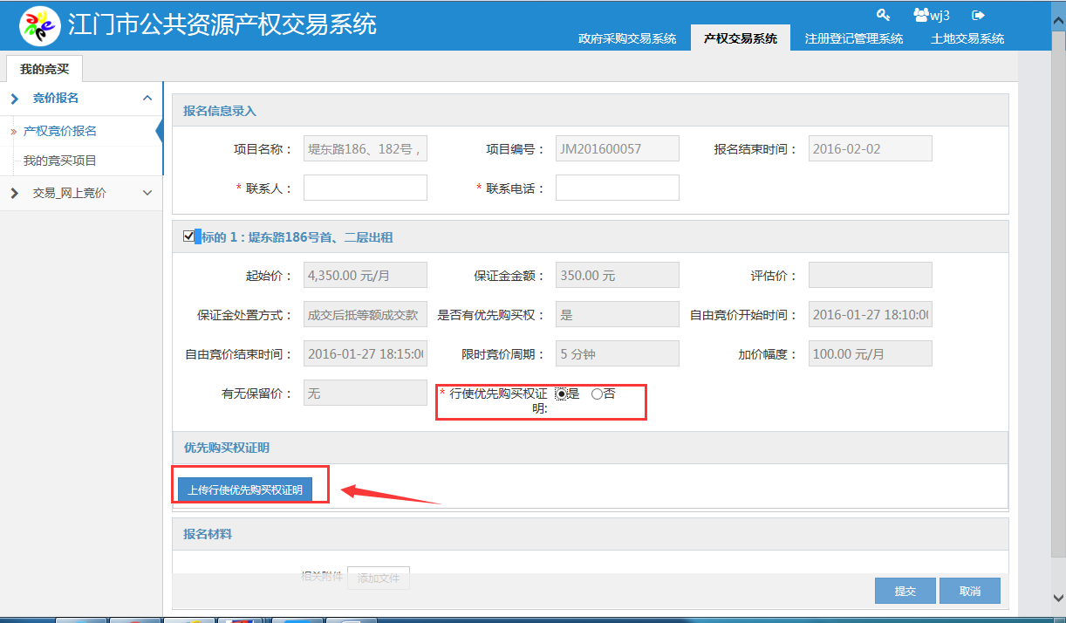

**5.** 若项目为预审项目，则会提示意向竞买人前往江门市公共资源交易中心进行资料审核，若项目为后审项目，则跳过该环节，直接可进行报名保证金缴纳。预审项目若通过审核后，将会在初次登录处的列表页面中显示“已报名”，相对地，审核不通过的则显示“审核不通过”，此时意向竞买人完善报名信息后可再次进行报名提交：

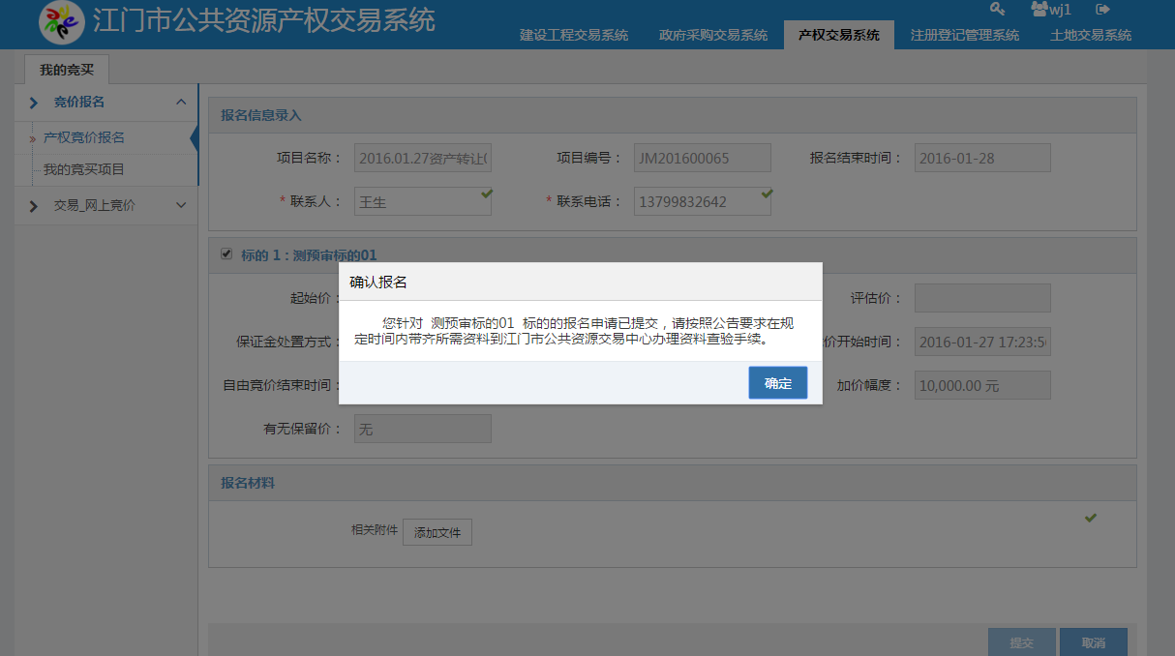

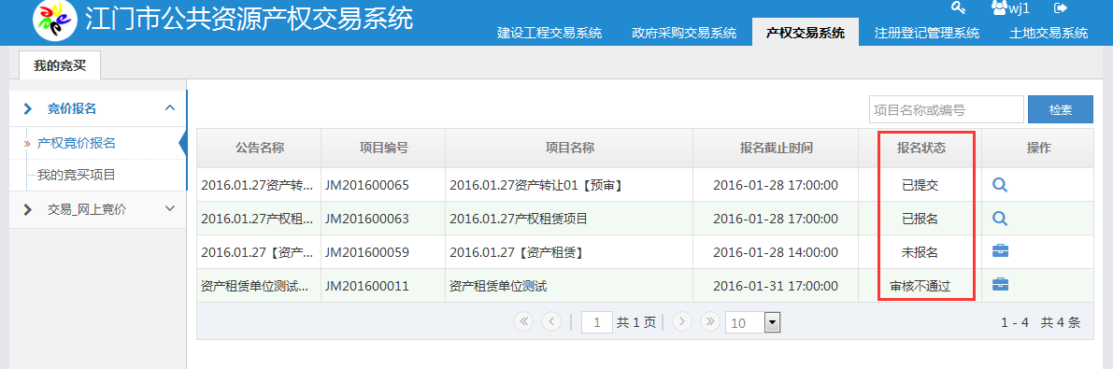

需要注意的是，若在项目报名期间，意向竞买人报名**成功**后，此时有意对该项目增加报名标的的，该情况系统无法支持，因此在提交报名信息前请**谨慎**操作，勾选所有有意向竞买的标的后方点击提交。

### 2.6.2我的竞买项目

**功能介绍：**竞买人进入递交保证金，选择银行，获取子账号，线下缴纳保证金。

**前提条件：**竞买人成功报名，递交保证金截止时间前。

**操作步骤：**

1. 报名成功后，点击左侧导航栏中的【我的竞买项目】，进入递交保证金列表。如下图所示：

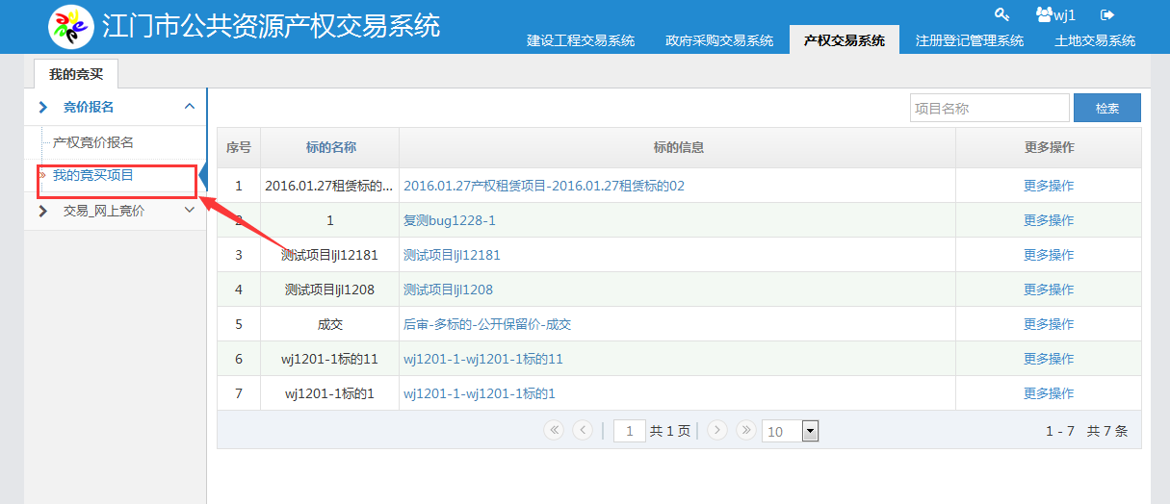

**2.**查找到需要缴纳保证金的项目（标的），点击操作栏中【更多操作】，进入标的缴费页面。如下图所示：

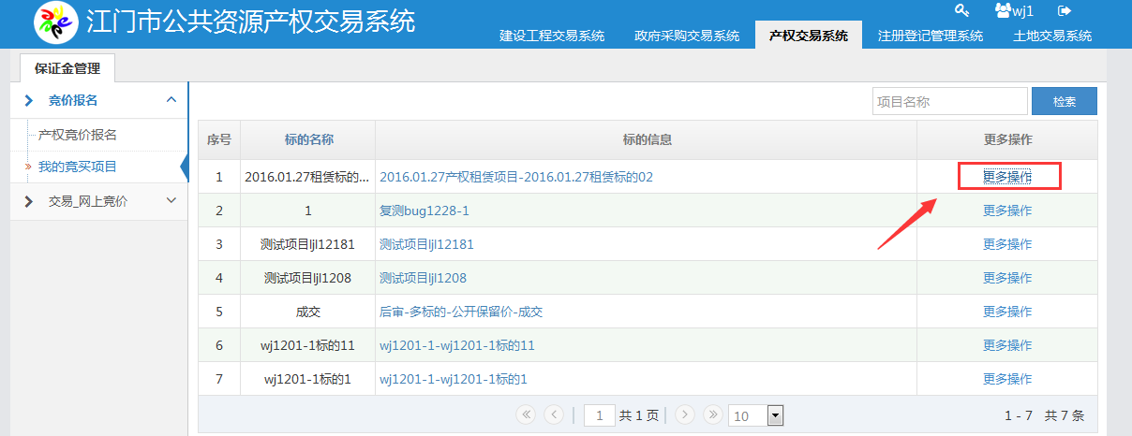

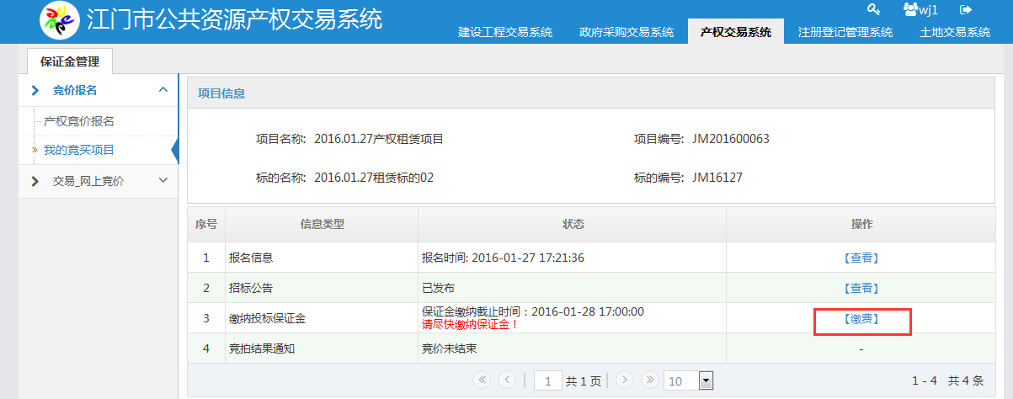

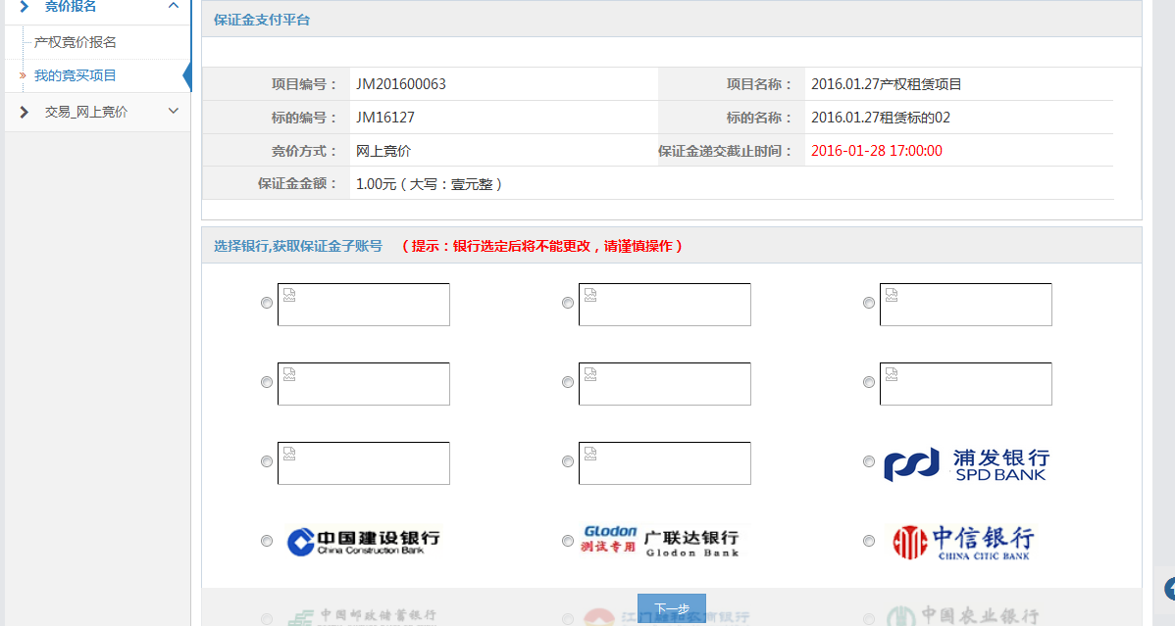

3.核对信息无误后，选择银行，点击“下一步”。**注意：保证金缴款银行一经选择便无法返回重选，请谨慎选择！**

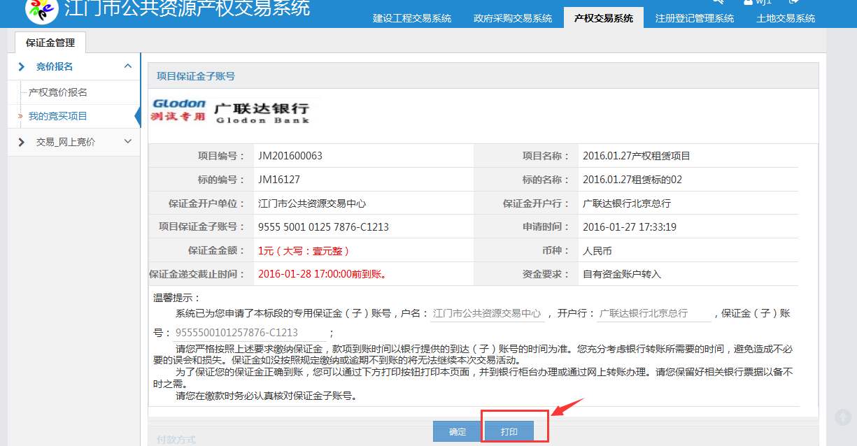

4.页面将显示保证金子账号等保证金相关信息，需要竞买人在保证金截止时间前将足额的保证金汇入子账号中。点击“打印”按钮，可打印该页面。如下图所示：

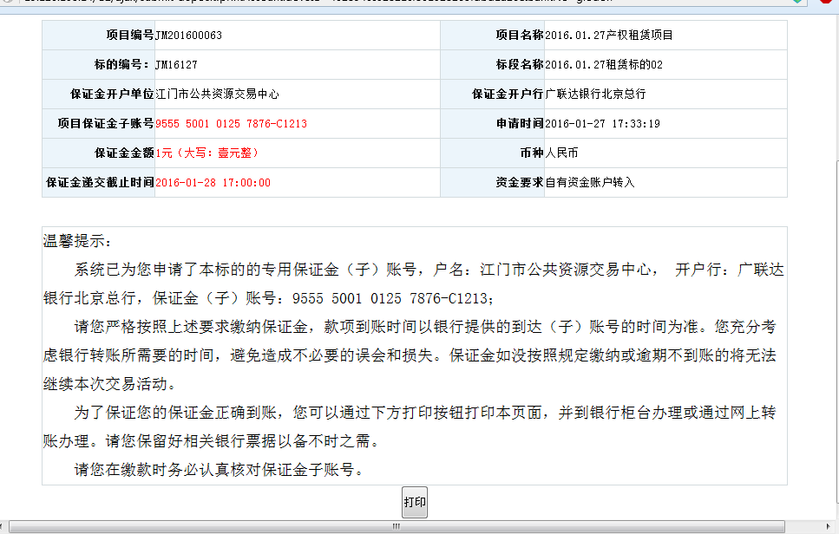

点击“确定”按钮，将返回列表页。列表中的缴纳状态已由“未缴纳”变为了“缴纳中”。

5.完成线下汇款后，再次登录平台，同样点击左侧导航栏中的【我的竞买项目】→对应标的的【更多操作】→【缴费】，点击页面下方“查看到账情况”可查看到该项目的保证金状态，若成功缴纳，则缴纳状态 显示为“缴纳成功”。如下图所示：

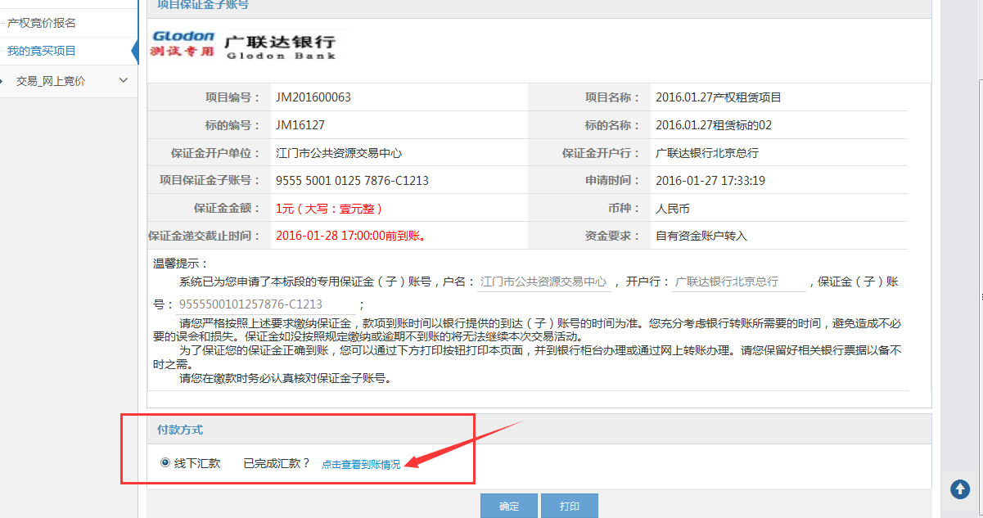

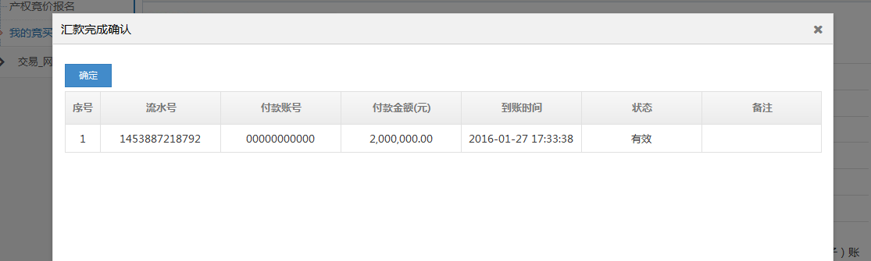

### 2.6.3网络竞价

#### 2.6.3.1网络竞价

**功能介绍：**竞买人缴纳足额保证金后可进入网络竞价查看项目竞价状态，竞价期间可参与竞价。

**前提条件：**已缴纳保证金、已到自由竞价开始时间、自由竞价截止时间之前。

**操作步骤：**

1. 点击左侧导航栏中的【网络竞价】-【网络竞价】，右侧显示所有已缴纳保证金且状态为待开始、竞价中的项目。点击操作栏的按钮，可进入大厅，如下图所示：

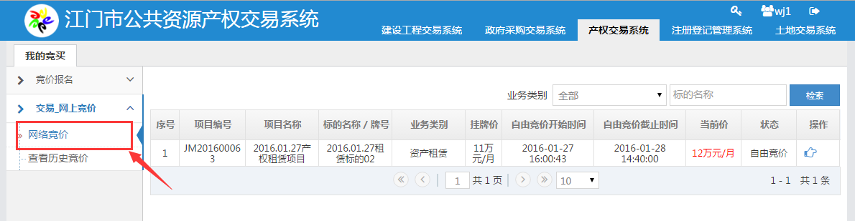

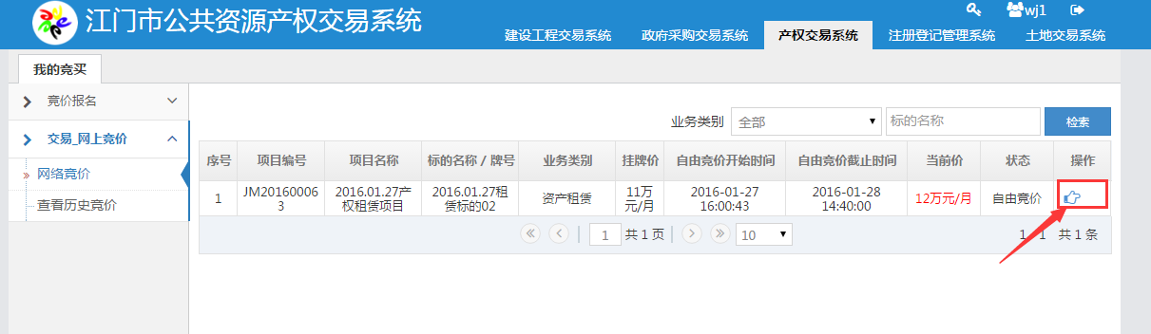

1. 竞价大厅页面包括标的的竞价信息：包括起始价、加价幅度、是否有保留价、币种等，也包括竞价的辅助功能，如距自由竞价结束倒计时、出价区、出价记录显示区等。当竞价状态为竞价中时，此时竞买人可以参与竞价。选择加价幅度，点击“我要出价”按钮即可。若标的暂无人竞投，则可直接点击“我要出价”按钮报出起始价，起始价之后的出价均需点击一个加价幅度后再点击出价按钮方能完成出价。如下图所示：

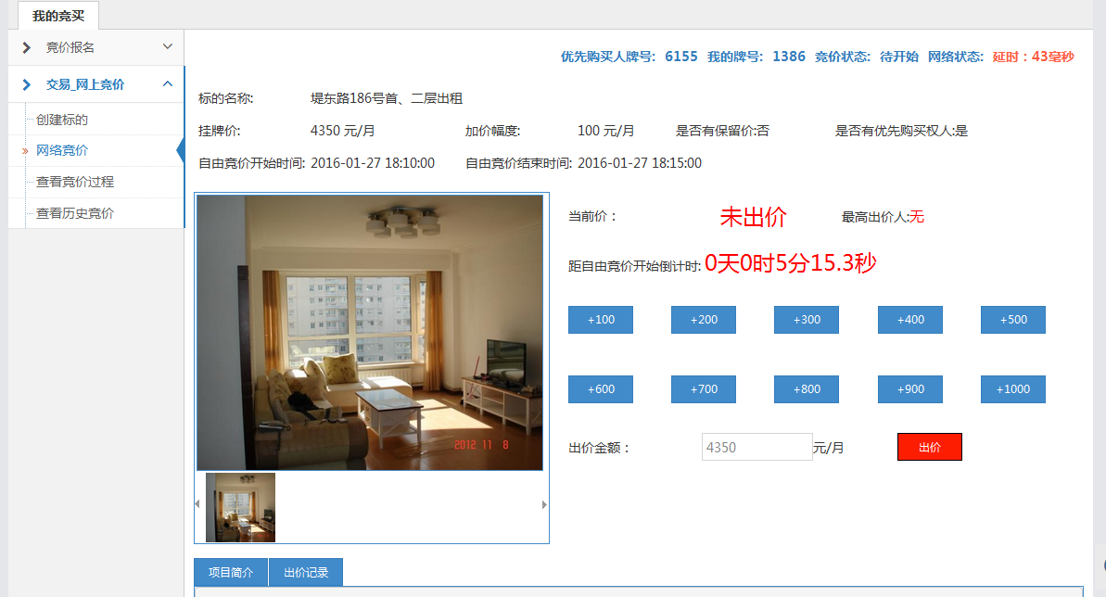

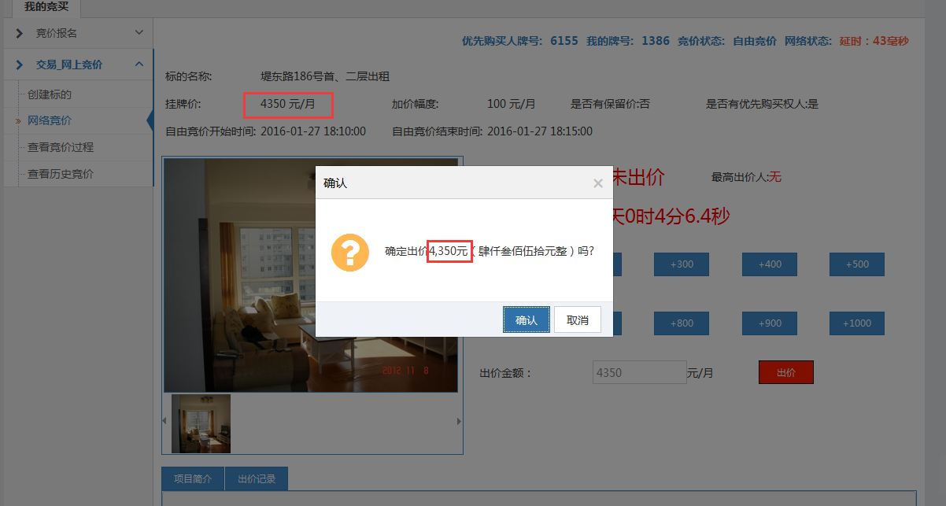

1. 出价金额需符合竞价规则，必须是加价幅度的整数倍，否则无法出价。

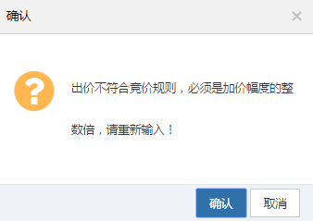

1. 出价成功后，出价记录显示区将记录该项目的所有的报价人数、出价记录、出价的阶段以及是否行使优先购买权。其中自己出价记录以红色字体显示。如下图所示：

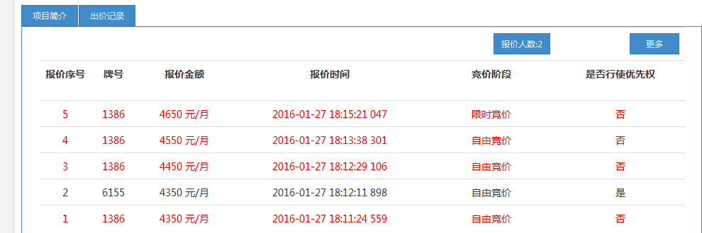

1. 若竞买人对该标的有优先购买权，则可在每轮报价中行使优先购买权。点击【优先购买权】按钮，将直接报出当前价。如下图所示：

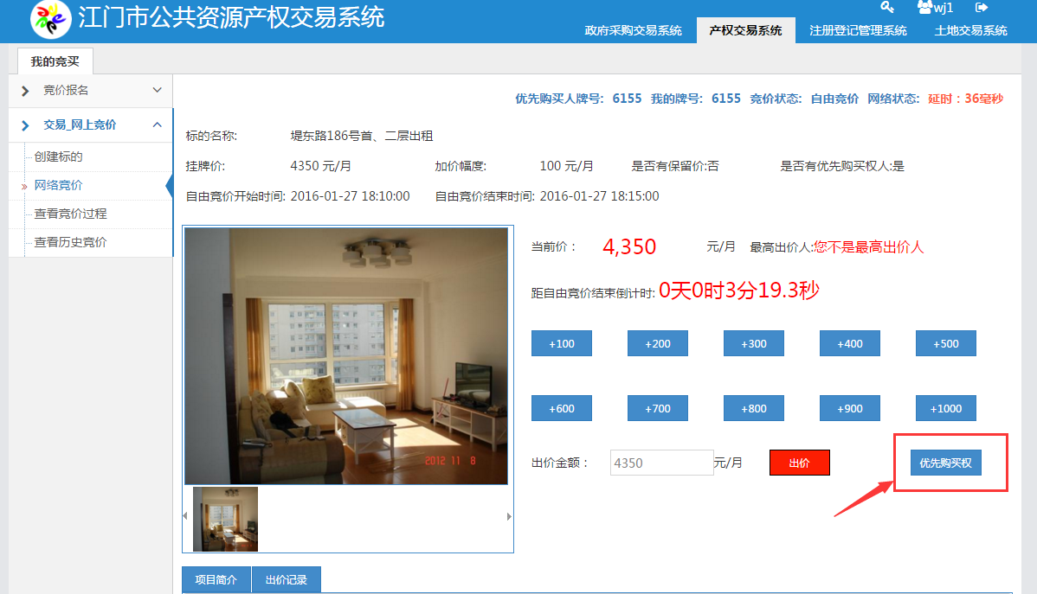

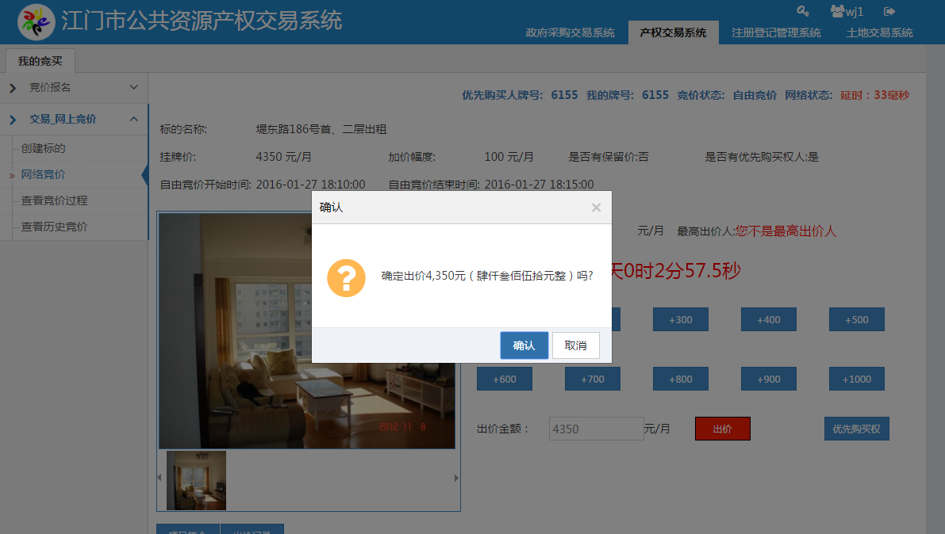

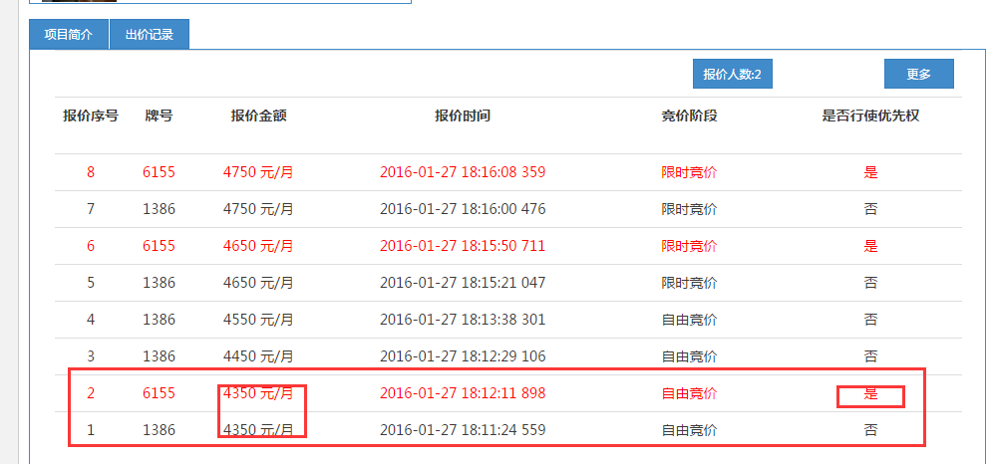

**6.**当到了自由竞价截止时间时，标的将自动进入**限时竞价阶段**。在限时竞价阶段，每当有一个新的报价时，系统将开启一个限时竞价时长的倒计时，直到在某一限时竞价时长倒计时期间，不再有新的报价，则竞价结束。限时竞价阶段面向所有已报名成功的竞买人，若在自由竞价阶段未有出价的竞买人，此时亦可进行出价。如下图所示：

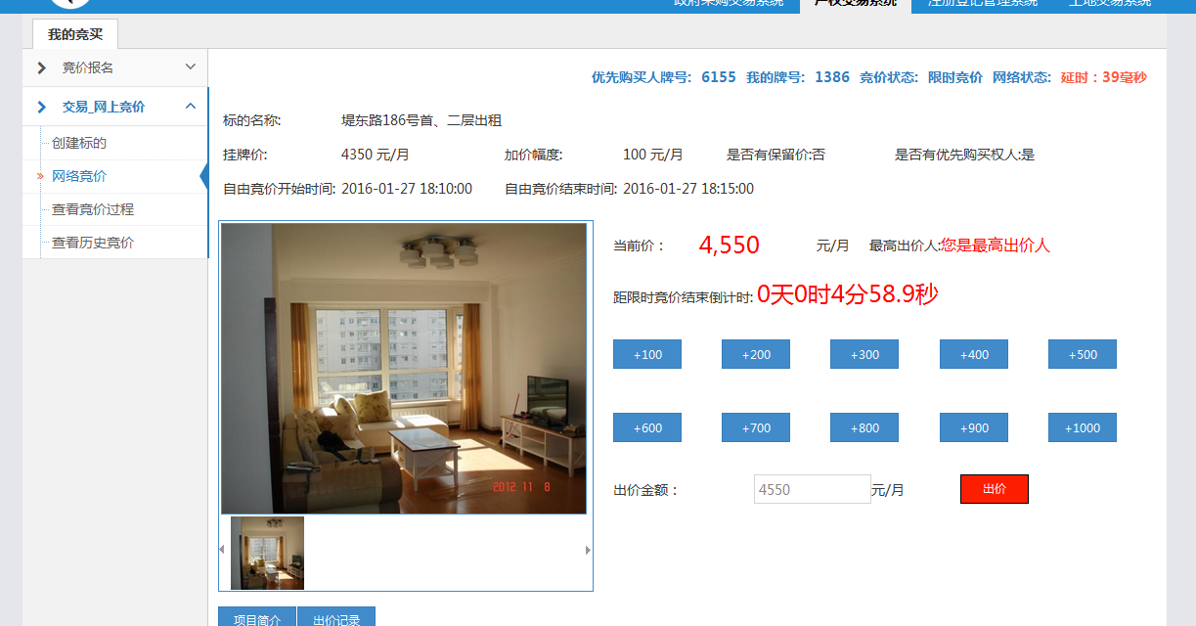

7.竞价结束，当竞标成功时，将弹出提示，提示本次网上交易活动圆满结束，并恭喜最终竞得人。具体提示信息。如下图所示：

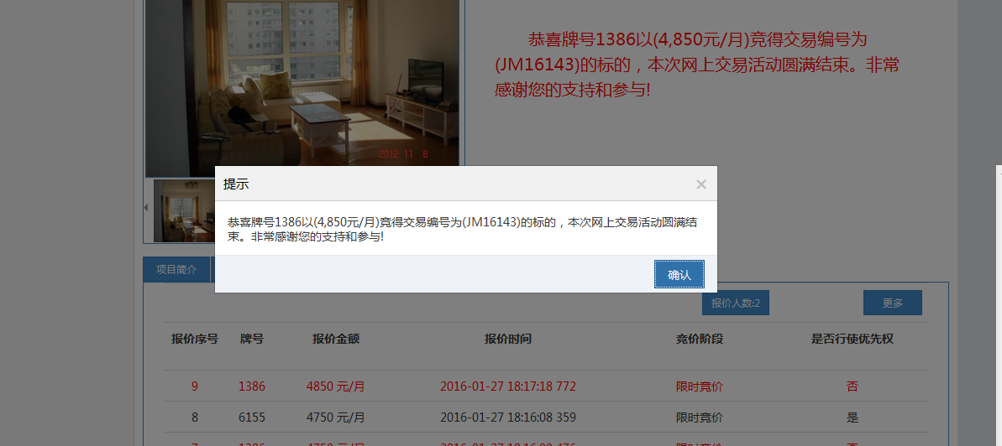

当无人竞投时，查看结果，成交结果显示无人竞投。当竞标价未达保留价时，查看结果，成交结果显示未达保留价。

#### 2.6.3.2查看历史竞价

**功能介绍：**竞买人可查看竞价已结束的历史竞价

**前提条件：**竞买人已报名且竞价已结束的项目

**操作步骤：**

1. 点击左侧导航栏中的【查看历史竞价】，右侧显示所有竞买人已报名且已竞价结束项目列表。如下图所示：

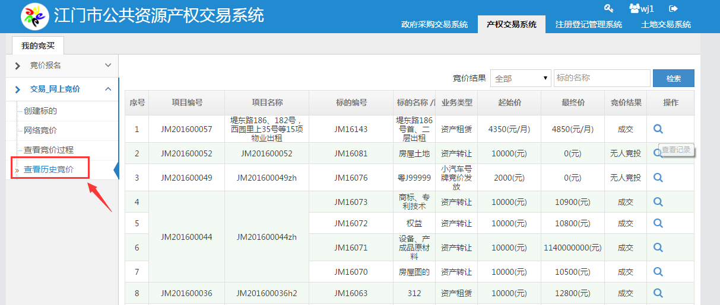

1. 点击操作栏的按钮，可查看项目竞价结果。如下图所示：

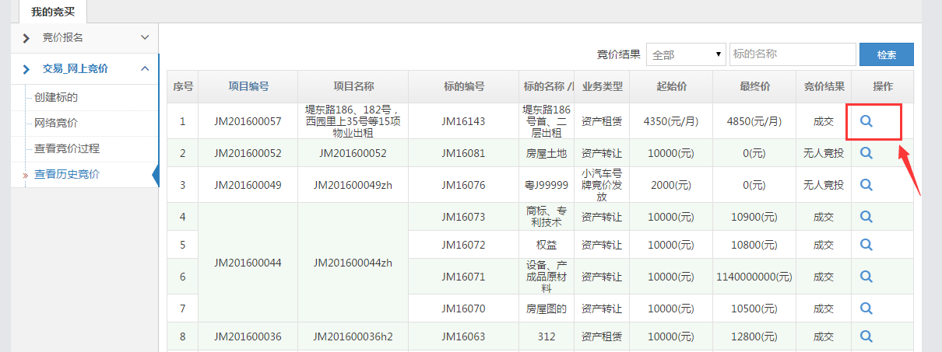

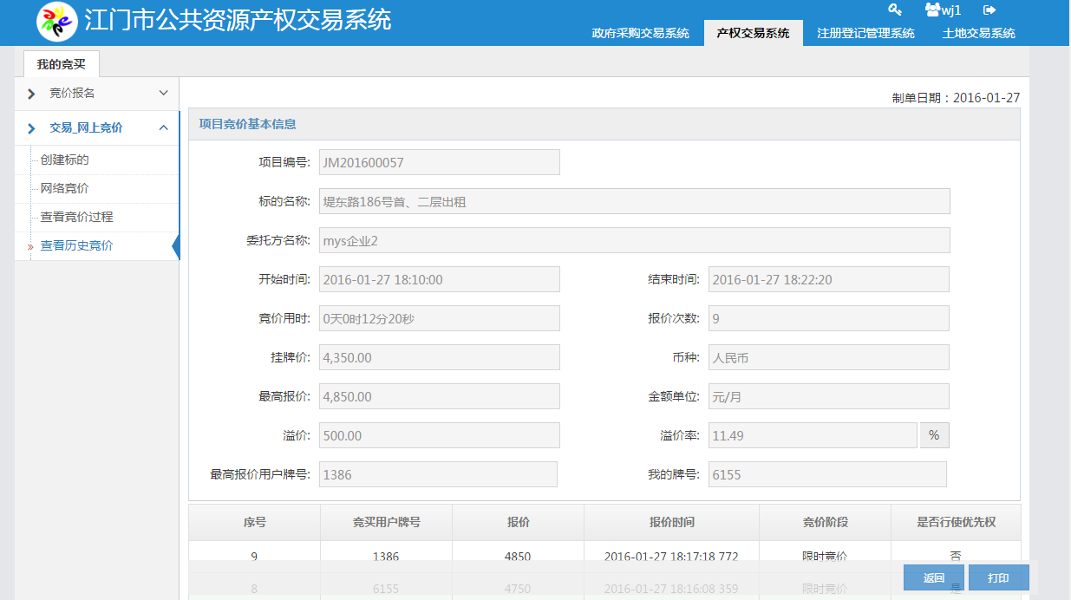

3.点击右下方【打印】按钮，可打印竞价记录。如下图所示：

